Geometria Espacial, Cone
O conceito de cone
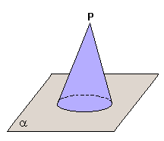
Considere uma região plana limitada por uma curva suave (sem quinas), fechada e um ponto P fora desse plano. Chamamos de cone ao sólido formado pela reunião de todos os segmentos de reta que têm uma extremidade em P e a outra num ponto qualquer da região.
Elementos do cone
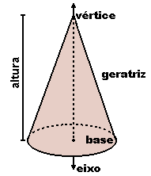
- Base: A base do cone é a região plana contida no interior da curva, inclusive a própria curva.
- Vértice: O vértice do cone é o ponto P.
- Eixo: Quando a base do cone é uma região que possui centro, o eixo é o segmento de reta que passa pelo vértice P e pelo centro da base.
- Geratriz: Qualquer segmento que tenha uma extremidade no vértice do cone e a outra na curva que envolve a base.
- Altura: Distância do vértice do cone ao plano da base.
- Superfície lateral: A superfície lateral do cone é a reunião de todos os segmentos de reta que tem uma extremidade em P e a outra na curva que envolve a base.
- Superfície do cone: A superfície do cone é a reunião da superfície lateral com a base do cone que é o círculo.
- Seção meridiana: A seção meridiana de um cone é uma região triangular obtida pela interseção do cone com um plano que contem o eixo do mesmo.
Classificação do cone
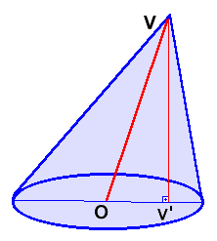
Quando observamos a posição relativa do eixo em relação à base, os cones podem ser classificados como retos ou oblíquos. Um cone é dito reto quando o eixo é perpendicular ao plano da base e é oblíquoquando não é um cone reto. Ao lado apresentamos um cone oblíquo.
Observação: Para efeito de aplicações, os cones mais importantes são os cones retos. Em função das bases, os cones recebem nomes especiais. Por exemplo, um cone é dito circular se a base é um círculo e é dito elíptico se a base é uma região elíptica.
Observações sobre um cone circular reto
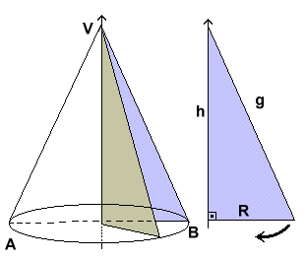
1. Um cone circular reto é chamado cone de revoluçãopor ser obtido pela rotação (revolução) de um triângulo retângulo em torno de um de seus catetos
2. A seção meridiana do cone circular reto é a interseção do cone com um plano que contem o eixo do cone. No caso acima, a seção meridiana é a região triangular limitada pelo triângulo isósceles VAB.
3. Em um cone circular reto, todas as geratrizes são congruentes entre si. Se g é a medida de cada geratriz então, pelo Teorema de Pitágoras, temos:
g² = h² + R²
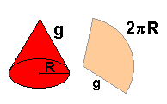
4. A Área Lateral de um cone circular reto pode ser obtida em função de g (medida da geratriz) e R (raio da base do cone):
A_{Lat} = Pi R g
5. A Área total de um cone circular reto pode ser obtida em função de g (medida da geratriz) e R (raio da base do cone):
A_{Total} = Pi R g + Pi R²
Cones Equiláteros
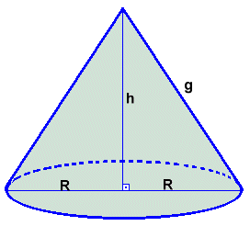
Um cone circular reto é um cone equilátero se a sua seção meridiana é uma região triangular equilátera e neste caso a medida da geratriz é igual à medida do diâmetro da base.
A área da base do cone é dada por:
A_{Base}=Pi R²
Pelo Teorema de Pitágoras temos:
(2R)² = h² + R²
h² = 4R² - R² = 3R²
Assim:
h = R
Como o volume do cone é obtido por 1/3 do produto da área da base pela altura, então:
V = (1/3) Pi R³
Como a área lateral pode ser obtida por:
A_{Lat} = Pi R g = Pi R 2R = 2 Pi R²
então a área total será dada por:
A_{Total} = 3 Pi R²
Exercícios resolvidos
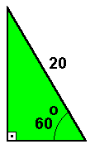
1. A geratriz de um cone circular reto mede 20 cm e forma um ângulo de 60 graus com o plano da base. Determinar a área lateral, área total e o volume do cone.
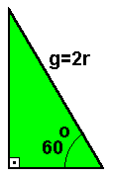
sen(60º) = h/20
(1/2) = h/20
h = 10 R[3] cm
V = (1/3) A_{base} h
V = (1/3) Pi r² h
(1/3) Pi 10² 10 = (1/3) 1000 Pi cm³
r = 10 cm; g = 20 cm
A_{lat} = Pi r g = Pi 10 20 = 200 Pi cm²
A_{total} = A_{lat} + A_{base}
A_{total} = Pi r g + Pi r² = Pi r (r+g)
A_{total} = Pi 10 (10+20) = 300 Pi cm²
2. A hipotenusa de um triângulo retângulo mede 2cm e um dos ângulos mede 60 graus. Girando-se o triângulo em torno do cateto menor, obtem-se um cone. Qual é o seu volume?
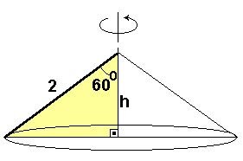
sen(60º) = R/2
(1/2) = R/2
R = cm
g² = h² + R²
2² = h² + 3
4 = h² + 3
h = 1 cm
V = (1/3) A_{base} h = (1/3) Pi R² h = (1/3) Pi 3 = Pi cm³
3. Os catetos de um triângulo retângulo medem b e c e a sua area mede 2 m². O cone obtido pela rotação do triângulo em torno do cateto b tem volume 16 Pi m³. Determine o comprimento do cateto c.
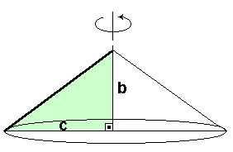
Como a área do triangulo mede 2 m², segue que
(1/2) b c = 2
implicando que
b.c=4
V =(1/3) A_{base} h
16 Pi = (1/3) Pi R² b
16 Pi = (1/3) Pi c c b
16 = c(4/3)
c = 12 m
4. As áreas das bases de um cone circular reto e de um prisma quadrangular reto são iguais. O prisma tem altura 12 cm e volume igual ao dobro do volume do cone. Determinar a altura do cone.
h_{prisma} = 12
A_{base do prisma} = A_{base do cone} = A
V_{prisma} = 2 V_{cone}
A h_{prisma} = 2(A h)/3
12 = 2.h/3
h=18 cm
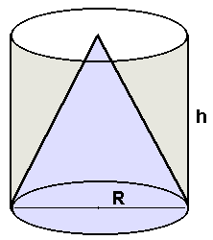
5.
Anderson colocou uma casquinha de sorvete dentro de uma lata cilíndrica de mesma base, mesmo raio R e mesma altura h da casquinha. Qual é o volume do espaço (vazio) compreendido entre a lata e a casquinha de sorvete?
V = V_{cilindro} - V_{cone}
V = A_{base} h - (1/3) A_{base} h
V = Pi R² h - (1/3) Pi R² h
V = (2/3) Pi R² h cm³

